|  |  |  |
| --- | --- | --- |
|  | THU DUC COLLEGE OF TECHNOLOGY  **Faculty of Information Technology** | Macintosh HD:Users:hoangnguyen:Documents:TDC:logoTDC_blue.png |
|  |  |  |

**LẬP TRÌNH ỨNG DỤNG THEO CÔNG NGHỆ .NET**

| Báo Cáo Môn Học

**ỨNG DỤNG QUẢN LÝ SIÊU THỊ GO**

Lớp |  **CNC10738101**

SVTH |  **Nhóm 3**

GVHD |  **Thầy Lê Thọ**

**Các Thành Viên Nhóm 3:**

|  |  |
| --- | --- |
| 22211TT0103 | Châu Nhật Tài (Nhóm Trưởng) |
| 22211TT0757 | Lê Văn Toàn |

***TP. Hồ Chí Minh - Tháng 6, năm 2024***

**Bảng Phân Công Việc**

**🟅🟅🟅🟅🟅**

|  |  |  |  |  |  |
| --- | --- | --- | --- | --- | --- |
| **STT** | **Tên Người Làm** | **Mô Tả Công Việc** | **Ngày Giao** | **Ngày Hoàn Thành** | **Ghi Chú** |
| **1** | Châu Nhật Tài, Lê Văn Toàn | Thiết Kế Database | 01/04/2024 | 03/04/2024 | Hoàn Thành |
| **2** | Châu Nhật Tài | Làm Form Main | 01/04/2024 | 03/04/2024 | Hoàn Thành |
| **3** | Châu Nhật Tài | Làm Form Tài Khoản, Nhân Viên,  Đơn Hàng, Chi Tiết Đơn Hàng | 01/04/2024 | 15/04/2024 | Hoàn Thành |
| **4** | Lê Văn Toàn | Làm Form Loại Sản Phẩm, Sản Phẩm, Nhà Cung Cấp, Bán Hàng | 01/04/2024 | 15/04/2024 | Hoàn Thành |
| **5** | Châu Nhật Tài | Làm 3 Form Tra Cứu | 01/04/2024 | 22/04/2024 | Hoàn Thành |
| **6** | Châu Nhật Tài | Làm 3 Form In Ấn | 01/04/2024 | 25/04/2024 | Hoàn Thành |
| **7** | Châu Nhật Tài | Thiết Kế Report | 01/04/2024 | 29/04/2024 | Hoàn Thành |
| **8** | Châu Nhật Tài | Đóng Gói | 01/04/2024 | 10/05/2024 | Hoàn Thành |
| **9** | Châu Nhật Tài | Viết Báo Cáo | 01/04/2024 | 10/05/2024 | Hoàn Thành |

**Danh Mục Hình Ảnh**

[Hình 1. Database Diagram 1 2](#_Toc166454388)

[Hình 2. Database Diagram 2 3](#_Toc166454389)

[Hình 3. frmDangNhap 6](#_Toc166454390)

[Hình 4. frmTaiKhoan 7](#_Toc166454391)

[Hình 5. frmNhaCungCap 9](#_Toc166454392)

[Hình 6. frmLoaiSP 10](#_Toc166454393)

[Hình 7. frmSanPham 12](#_Toc166454394)

[Hình 8. frmNhanVien 13](#_Toc166454395)

[Hình 9. frmDonHang 14](#_Toc166454396)

[Hình 10. frmChiTietDonHang 16](#_Toc166454397)

[Hình 11. frmBanHang 17](#_Toc166454398)

[Hình 12. frmTraCuu 19](#_Toc166454399)

[Hình 13. frmInAn 20](#_Toc166454400)

[Hình 14. Report 1 21](#_Toc166454401)

[Hình 15. Report 2 21](#_Toc166454402)

**Mục Lục**

[Chương 1: Giới Thiệu 1](#_Toc166454088)

[1.1. Giới Thiệu Ứng Dụng 1](#_Toc166454089)

[1.2. Mô Tả Ứng Dụng 1](#_Toc166454090)

[Chương 2: Thiết Kế Database 1](#_Toc166454091)

[2.1. Database Diagram 1](#_Toc166454092)

[2.2. Chi Tiết Database 3](#_Toc166454093)

[2.2.1. Bảng Tài Khoản 3](#_Toc166454094)

[2.2.2. Bảng Nhà Cung Cấp 3](#_Toc166454095)

[2.2.3. Bảng Loại Sản Phẩm 4](#_Toc166454096)

[2.2.4. Bảng Sản Phẩm 4](#_Toc166454097)

[2.2.5. Bảng Nhân Viên 5](#_Toc166454098)

[2.2.6. Bảng Đơn Hàng 5](#_Toc166454099)

[2.2.7. Bảng Chi Tiết Đơn Hàng 5](#_Toc166454100)

[Chương 3: Mô Tả Chức Năng 6](#_Toc166454101)

[3.1. Đăng Nhập/Đăng Xuất 6](#_Toc166454102)

[3.1.1. Hình Ảnh 6](#_Toc166454103)

[3.1.2. Mô Tả 6](#_Toc166454104)

[3.2. Quản Lý Tài Khoản 7](#_Toc166454105)

[3.2.1. Hình Ảnh 7](#_Toc166454106)

[3.2.2. Mô Tả 7](#_Toc166454107)

[3.3. Quản Lý Nhà Cung Cấp 8](#_Toc166454108)

[3.3.1. Hình Ảnh 8](#_Toc166454109)

[3.3.2. Mô Tả 9](#_Toc166454110)

[3.4. Quản Lý Loại Sản Phẩm 10](#_Toc166454111)

[3.4.1. Hình Ảnh 10](#_Toc166454112)

[3.4.2. Mô Tả 10](#_Toc166454113)

[3.5. Quản Lý Sản Phẩm 11](#_Toc166454114)

[3.5.1. Hình Ảnh 11](#_Toc166454115)

[3.5.2. Mô Tả 12](#_Toc166454116)

[3.6. Quản Lý Nhân Viên 13](#_Toc166454117)

[3.6.1. Hình Ảnh 13](#_Toc166454118)

[3.6.2. Mô Tả 13](#_Toc166454119)

[3.7. Quản Lý Đơn Hàng 14](#_Toc166454120)

[3.7.1. Hình Ảnh 14](#_Toc166454121)

[3.7.2. Mô Tả 14](#_Toc166454122)

[3.8. Quản Lý Chi Tiết Đơn Hàng 15](#_Toc166454123)

[3.8.1. Hình Ảnh 15](#_Toc166454124)

[3.8.2. Mô Tả 16](#_Toc166454125)

[3.9. Bán Hàng 17](#_Toc166454126)

[3.9.1. Hình Ảnh 17](#_Toc166454127)

[3.9.2. Mô Tả 17](#_Toc166454128)

[3.10. Tra Cứu Thông Tin 18](#_Toc166454129)

[3.10.1. Hình Ảnh 18](#_Toc166454130)

[3.10.2. Mô Tả 19](#_Toc166454131)

[3.11. In Ấn (Hóa Đơn, Báo Cáo) 20](#_Toc166454132)

[3.11.1. Hình Ảnh 20](#_Toc166454133)

[3.11.2. Mô Tả 22](#_Toc166454134)

[Chương 4: Tài Liệu Tham Khảo 22](#_Toc166454135)

# Giới Thiệu

## Giới Thiệu Ứng Dụng

"Ứng dụng quản lý siêu thị" là một ứng dụng được thiết kế để giúp các chủ cửa hàng và nhà quản lý siêu thị quản lý và vận hành cửa hàng một cách hiệu quả hơn. Với giao diện thân thiện và tính năng đa dạng, ứng dụng này giúp người dùng quản lý hàng hóa, quản lý nhà cung cấp, loại sản phẩm, hóa đơn, theo dõi doanh thu và lợi nhuận, quản lý nhân viên, và tương tác với khách hàng một cách thông minh. Từ việc quản lý hàng tồn kho đến việc tối ưu hóa trải nghiệm mua sắm, ứng dụng này hứa hẹn mang lại sự tiện ích và hiệu quả cho các doanh nghiệp trong ngành bán lẻ.

## Mô Tả Ứng Dụng

Phần mềm được viết dựa trên ngôn ngữ C#, bao gồm các chức năng:

1. Đăng Nhập/Đăng Xuất
2. Quản Lý Tài Khoản
3. Quản Lý Nhà Cung Cấp
4. Quản Lý Loại Sản Phẩm
5. Quản Lý Sản Phẩm
6. Quản Lý Nhân Viên
7. Quản Lý Đơn Hàng
8. Quản Lý Chi Tiết Đơn Hàng
9. Bán Hàng
10. Tra Cứu Thông Tin
11. In Ấn (Hóa Đơn, Báo Cáo)

Các phần mềm cần thiết để chạy ứng dụng:

* SQL 2022
* SSMS 19
* Crystal Report SP32 For VS2022 (32bit & 64bit)
* .Net FrameWork 4.7.2

# Thiết Kế Database

## Database Diagram

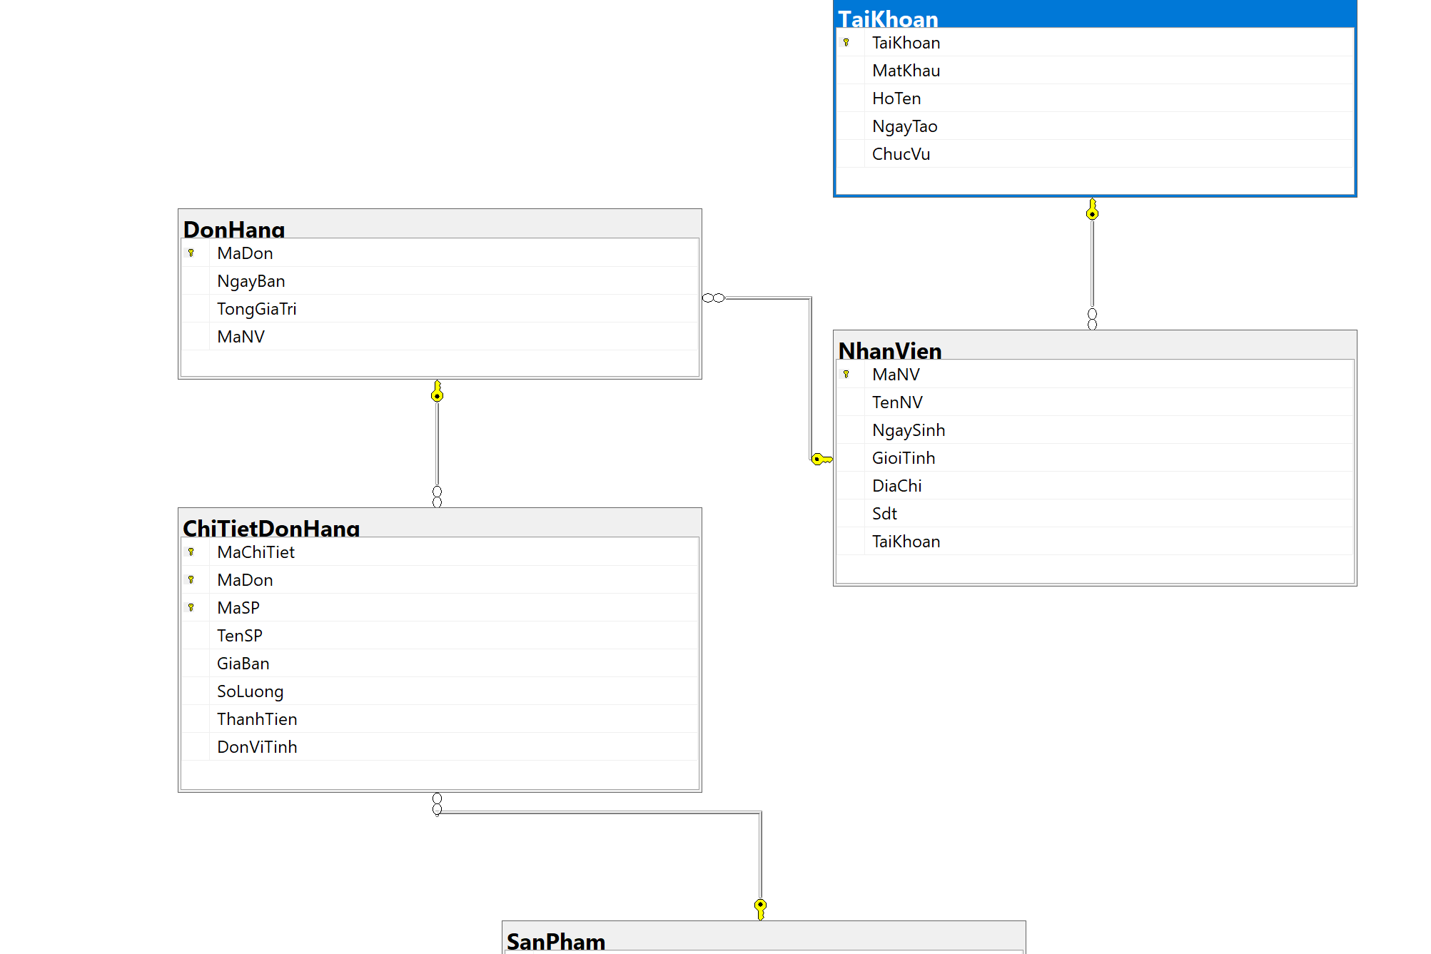

**Hình 1. Database Diagram 1**

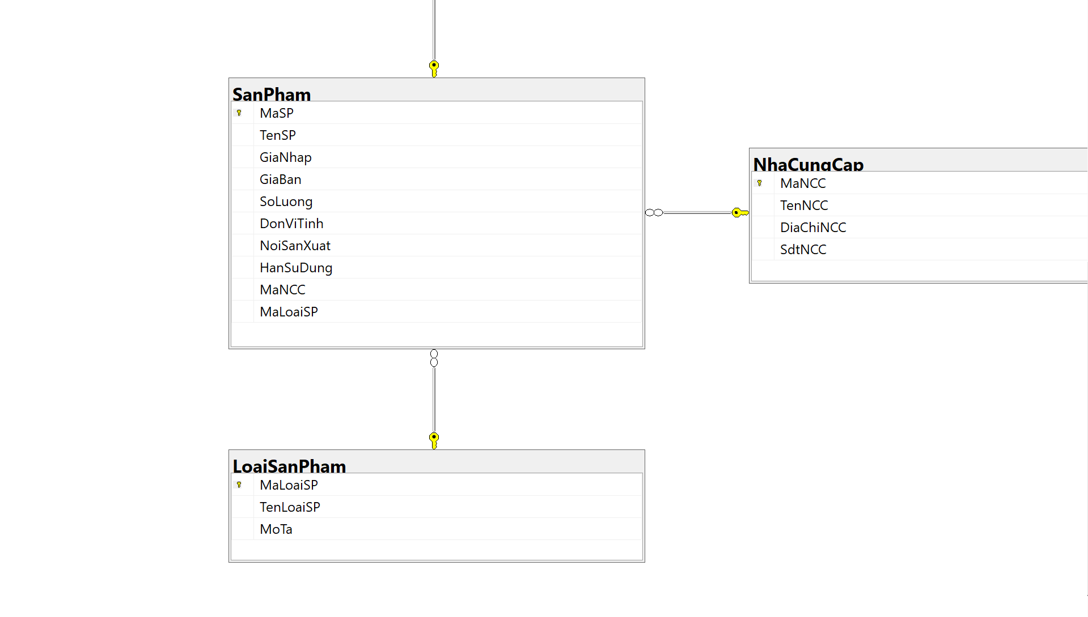

**Hình 2. Database Diagram 2**

## Chi Tiết Database

### Bảng Tài Khoản

|  |  |  |  |  |
| --- | --- | --- | --- | --- |
| **STT** | **Tên Cột** | **Kiểu Dữ Liệu** | **Mô Tả** | **Ràng Buộc** |
| **1** | TaiKhoan | varchar(50) | Tài Khoản | Primary Key, 50 Kí Tự |
| **2** | MatKhau | varchar(50) | Mật Khẩu | 50 Kí Tự |
| **3** | HoTen | nvarchar(100) | Họ Tên | 100 Kí Tự, Có Thể Đánh Dấu |
| **4** | NgayTao | date | Ngày Tạo | Dạng Ngày |
| **5** | ChucVu | nvarchar(100) | Chức Vụ | 100 Kí Tự, Có Thể Đánh Dấu |

### Bảng Nhà Cung Cấp

|  |  |  |  |  |
| --- | --- | --- | --- | --- |
| **STT** | **Tên Cột** | **Kiểu Dữ Liệu** | **Mô Tả** | **Ràng Buộc** |
| **1** | MaNCC | varchar(50) | Mã Nhà Cung Cấp | Primary Key, 50 Kí Tự |
| **2** | TenNCC | nvarchar(100) | Tên Nhà Cung Cấp | 100 Kí Tự, Có Thể Đánh Dấu |
| **3** | DiaChiNCC | nvarchar(100) | Địa Chỉ Nhà Cung Cấp | 100 Kí Tự, Có Thể Đánh Dấu |
| **4** | SdtNCC | nvarchar(100) | Số Diện Thoại Nhà Cung Cấp | 100 Kí Tự |

### Bảng Loại Sản Phẩm

|  |  |  |  |  |
| --- | --- | --- | --- | --- |
| **STT** | **Tên Cột** | **Kiểu Dữ Liệu** | **Mô Tả** | **Ràng Buộc** |
| **1** | MaLoaiSP | varchar(50) | Mã Loại Sản Phẩm | Primary Key, 50 Kí Tự |
| **2** | TenLoaiSP | nvarchar(100) | Tên Loại Sản Phẩm | 100 Kí Tự, Có Thể Đánh Dấu |
| **3** | MoTa | nvarchar(100) | Mô Tả | 100 Kí Tự, Có Thể Đánh Dấu |

### Bảng Sản Phẩm

|  |  |  |  |  |
| --- | --- | --- | --- | --- |
| **STT** | **Tên Cột** | **Kiểu Dữ Liệu** | **Mô Tả** | **Ràng Buộc** |
| **1** | MaSP | varchar(50) | Mã Sản Phẩm | Primary Key, 50 Kí Tự |
| **2** | TenSP | nvarchar(100) | Tên Sản Phẩm | 100 Kí Tự, Có Thể Đánh Dấu |
| **3** | GiaNhap | int | Giá Nhập | Dạng Số Nguyên |
| **4** | GiaBan | int | Giá Bán | Dạng Số Nguyên |
| **5** | SoLuong | int | Số Lượng | Dạng Số Nguyên |
| **6** | DonViTinh | nvarchar(100) | Đơn Vị Tính | 100 Kí Tự, Có Thể Đánh Dấu |
| **7** | NoiSanXuat | nvarchar(100) | Nơi Sản Xuất | 100 Kí Tự, Có Thể Đánh Dấu |
| **8** | HanSuDung | date | Hạn Sử Dụng | Dạng Ngày |
| **9** | MaNCC | varchar(50) | Mã Nhà Cung Cấp | Foreign Key, 50 Kí Tự |
| **10** | MaLoaiSP | varchar(50) | Mã Loại Sản Phẩm | Foreign Key, 50 Kí Tự |

### Bảng Nhân Viên

|  |  |  |  |  |
| --- | --- | --- | --- | --- |
| **STT** | **Tên Cột** | **Kiểu Dữ Liệu** | **Mô Tả** | **Ràng Buộc** |
| **1** | MaNV | varchar(50) | Mã Nhân Viên | Primary Key, 50 Kí Tự |
| **2** | TenNV | nvarchar(100) | Tên Nhân Viên | 100 Kí Tự, Có Thể Đánh Dấu |
| **3** | NgaySinh | date | Ngày Sinh | Dạng Ngày |
| **4** | GioiTinh | nvarchar(100) | Giới Tính | 100 Kí Tự, Có Thể Đánh Dấu |
| **5** | DiaChi | nvarchar(100) | Địa Chỉ | 100 Kí Tự, Có Thể Đánh Dấu |
| **6** | Sdt | nvarchar(100) | Số Điện Thoại | 100 Kí Tự |
| **7** | TaiKhoan | varchar(50) | Tài Khoản | Foreign Key, 50 Kí Tự |

### Bảng Đơn Hàng

|  |  |  |  |  |
| --- | --- | --- | --- | --- |
| **STT** | **Tên Cột** | **Kiểu Dữ Liệu** | **Mô Tả** | **Ràng Buộc** |
| **1** | MaDon | varchar(50) | Mã Đơn | Primary Key, 50 Kí Tự |
| **2** | NgayBan | date | Ngày Bán | Dạng Ngày |
| **3** | TongGiaTri | int | Tổng Giá Trị | Dạng Số Nguyên |
| **4** | MaNV | varchar(50) | Mã Nhân Viên | Foreign Key, 50 Kí Tự |

### Bảng Chi Tiết Đơn Hàng

|  |  |  |  |  |
| --- | --- | --- | --- | --- |
| **STT** | **Tên Cột** | **Kiểu Dữ Liệu** | **Mô Tả** | **Ràng Buộc** |
| **1** | MaChiTiet | varchar(50) | Mã Chi Tiết | Primary Key, 50 Kí Tự |
| **2** | MaDon | varchar(50) | Mã Đơn | Foreign Key, 50 Kí Tự |
| **3** | MaSP | varchar(50) | Mã Sản Phẩm | Foreign Key, 50 Kí Tự |
| **4** | TenSP | nvarchar(100) | Tên Sản Phẩm | 100 Kí Tự, Có Thể Đánh Dấu |
| **5** | GiaBan | int | Giá Bán | Dạng Số Nguyên |
| **6** | SoLuong | int | Số Lượng | Dạng Số Nguyên |
| **7** | ThanhTien | int | Thành Tiền | Dạng Số Nguyên |
| **8** | DonViTinh | nvarchar(100) | Đơn Vị Tính | 100 Kí Tự, Có Thể Đánh Dấu |

# Mô Tả Chức Năng

## Đăng Nhập/Đăng Xuất

### Hình Ảnh

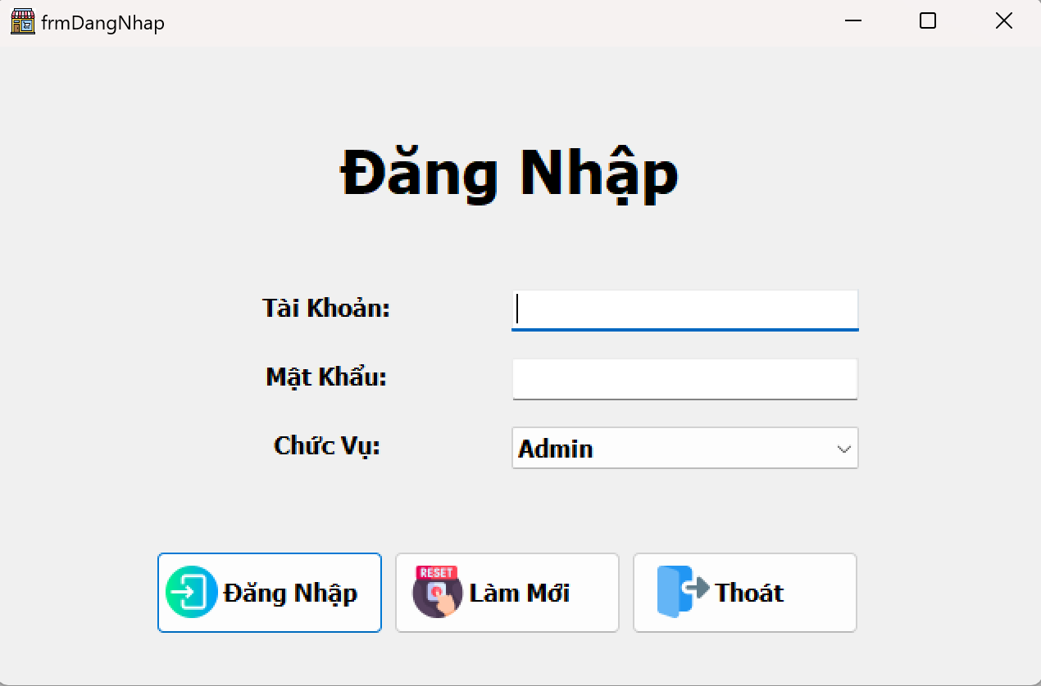

**Hình 3. frmDangNhap**

### Mô Tả

- User dùng Tài Khoản: admin / Password: 123456 để đăng nhập vào chương trình.

- Ứng dụng có phân quyền tài khoản theo chức vụ.

- **Nút Đăng Nhập:** đăng nhập vào ứng dụng.

- **Nút Làm Mới:** làm mới các ô thông tin user đã nhập.

- **Nút Thoát:** thoát chương trình.

## Quản Lý Tài Khoản

### Hình Ảnh

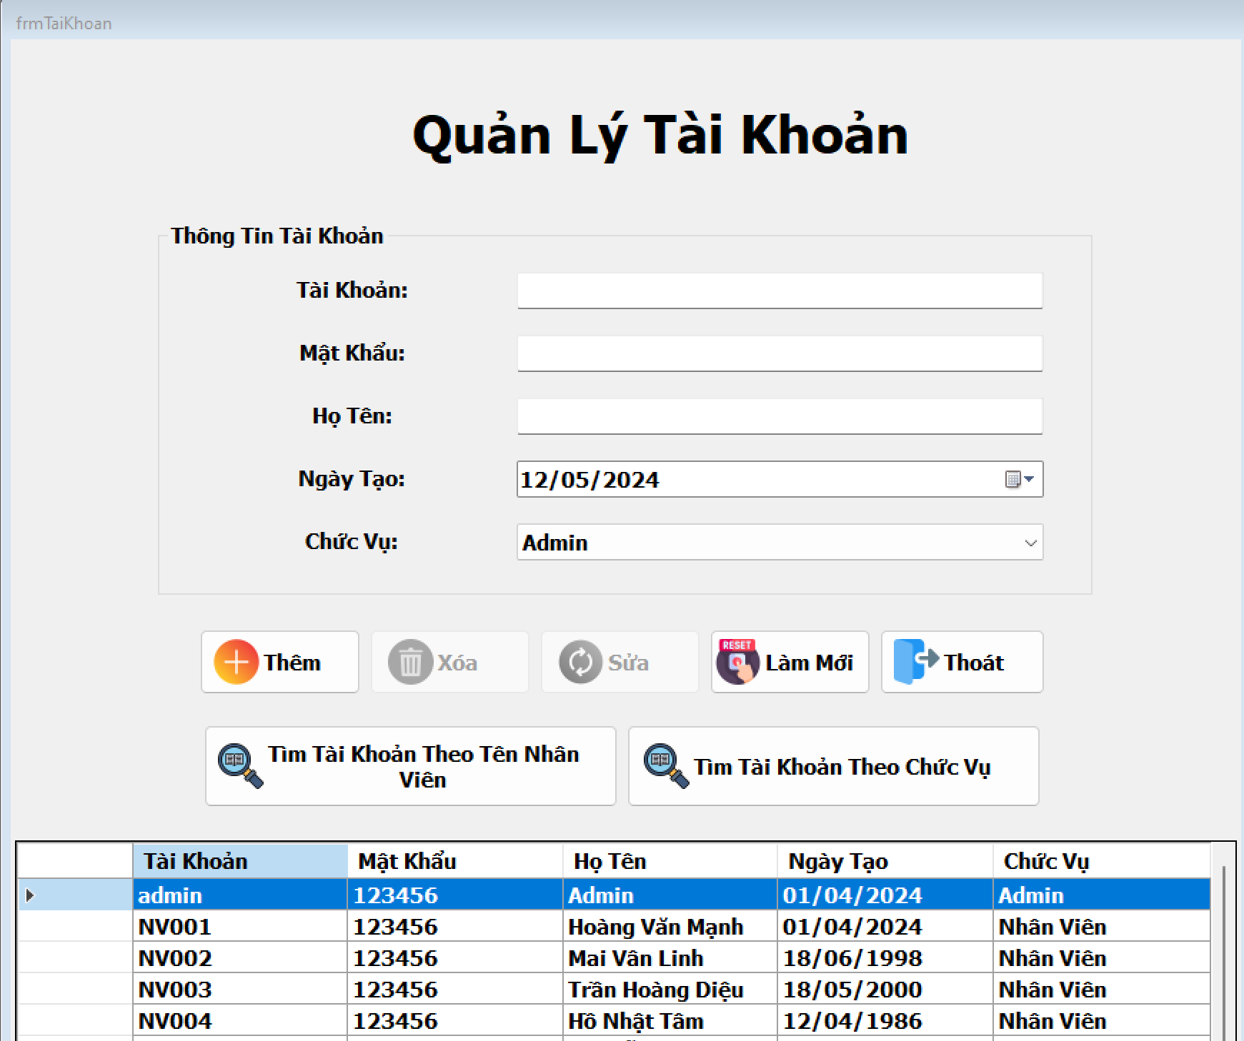

**Hình 4. frmTaiKhoan**

### Mô Tả

- Form cho phép users quản lý tài khoản.

**- Nút Thêm:** dựa vào các ô thông tin users đã nhập, tiến hành thêm tài khoản mới vào Database Tài Khoản – có thông báo.

**- Nút Xóa:** dựa vào ô thông tin **Tài Khoản** users đã nhập, tiến hành xóa thông tin tài khoản thuộc Database Tài Khoản – có thông báo.

**- Nút Sửa: :** dựa vào ô thông tin **Tài Khoản** users đã nhập, tiến hành sửa thông tin tài khoản thuộc Database Tài Khoản – có thông báo.

**- Nút Làm Mới:** làm mới các ô thông tin user đã nhập.

**- Nút Thoát:** đóng frmTaiKhoan.

**- Nút Tìm Tài Khoản Theo Tên Nhân Viên:** dựa vào ô thông tin **Tên Nhân Viên** users đã nhập, tiến hành tìm thông tin tài khoản thuộc Database Tài Khoản – có thông báo.

**- Nút Tìm Tài Khoản Theo Chức Vụ:** dựa vào ô thông tin **Chức Vụ** users đã chọn, tiến hành tìm thông tin tài khoản thuộc Database Tài Khoản – có thông báo.

## Quản Lý Nhà Cung Cấp

### Hình Ảnh

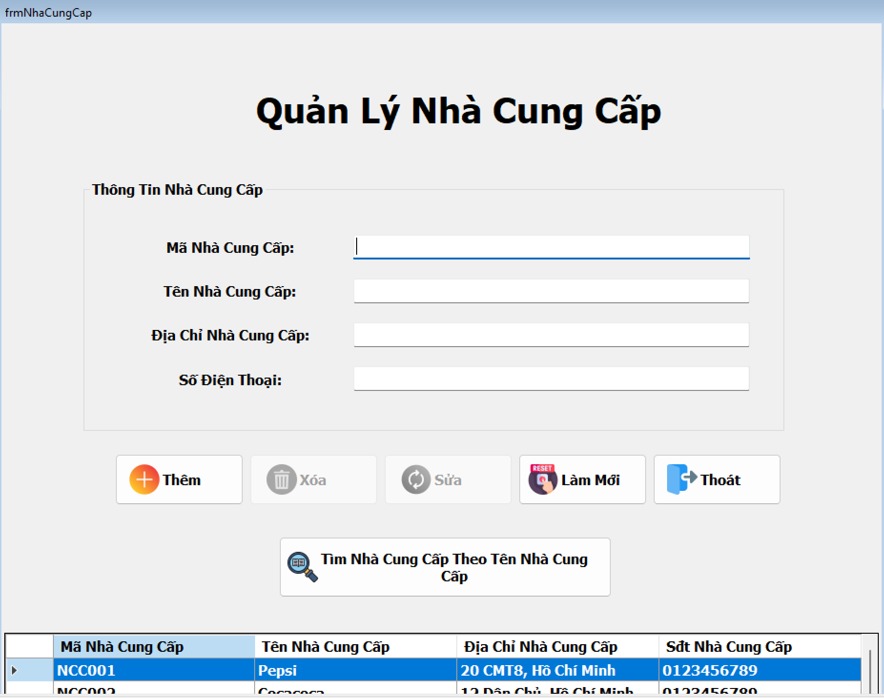

**Hình 5. frmNhaCungCap**

### Mô Tả

- Form cho phép users quản lý nhà cung cấp.

**- Nút Thêm:** dựa vào các ô thông tin users đã nhập, tiến hành thêm nhà cung cấp mới vào Database Nhà Cung Cấp – có thông báo.

**- Nút Xóa:** dựa vào ô thông tin **Mã Nhà Cung Cấp** users đã nhập, tiến hành xóa thông tin nhà cung cấp thuộc Database Nhà Cung Cấp – có thông báo.

**- Nút Sửa: :** dựa vào ô thông tin **Mã Nhà Cung Cấp** đã nhập, tiến hành sửa thông tin nhà cung cấp thuộc Database Nhà Cung Cấp – có thông báo.

**- Nút Làm Mới:** làm mới các ô thông tin user đã nhập.

**- Nút Thoát:** đóng frmNhaCungCap.

**- Nút Tìm Nhà Cung Cấp Theo Tên Nhà Cung Cấp:** dựa vào ô thông tin **Tên Nhà Cung Cấp** users đã nhập, tiến hành tìm thông tin nhà cung cấp thuộc Database Nhà Cung Cấp – có thông báo.

## Quản Lý Loại Sản Phẩm

### Hình Ảnh

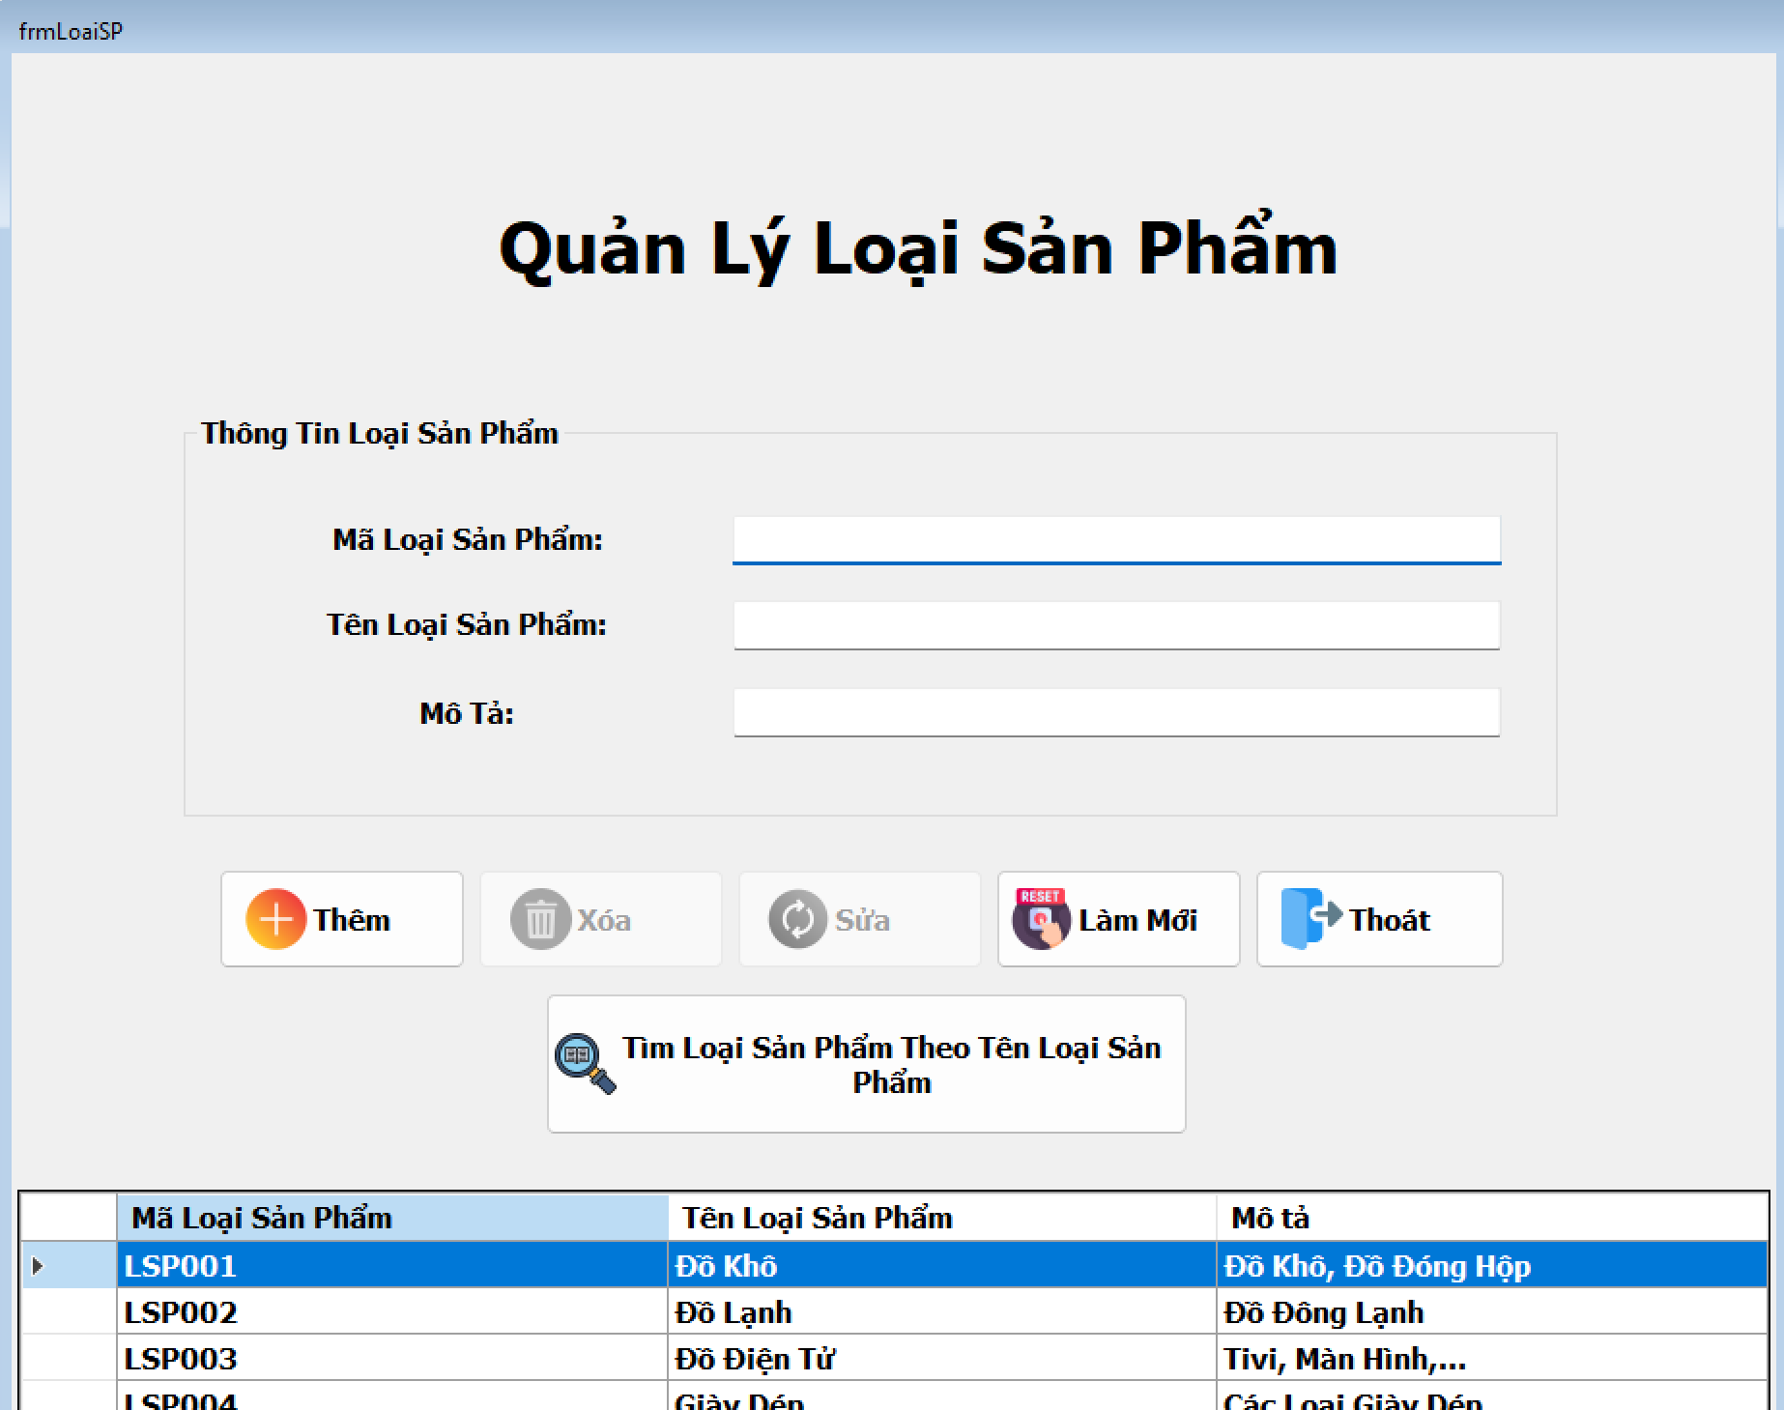

**Hình 6. frmLoaiSP**

### Mô Tả

- Form cho phép users quản lý loại sản phẩm.

**- Nút Thêm:** dựa vào các ô thông tin users đã nhập, tiến hành thêm loại sản phẩm mới vào Database Loại Sản Phẩm – có thông báo.

**- Nút Xóa:** dựa vào ô thông tin **Mã Loại Sản Phẩm** users đã nhập, tiến hành xóa thông tin loại sản phẩm thuộc Database Loại Sản Phẩm – có thông báo.

**- Nút Sửa: :** dựa vào ô thông tin **Mã Loại Sản Phẩm** đã nhập, tiến hành sửa thông tin loại sản phẩm thuộc Database Loại Sản Phẩm – có thông báo.

**- Nút Làm Mới:** làm mới các ô thông tin user đã nhập.

**- Nút Thoát:** đóng frmLoaiSP.

**- Nút Tìm Loại Sản Phẩm** **Theo Tên Loại Sản Phẩm:** dựa vào ô thông tin **Tên Loại Sản Phẩm** users đã nhập, tiến hành tìm thông tin loại sản phẩm thuộc Database Loại Sản Phẩm – có thông báo.

## Quản Lý Sản Phẩm

### Hình Ảnh

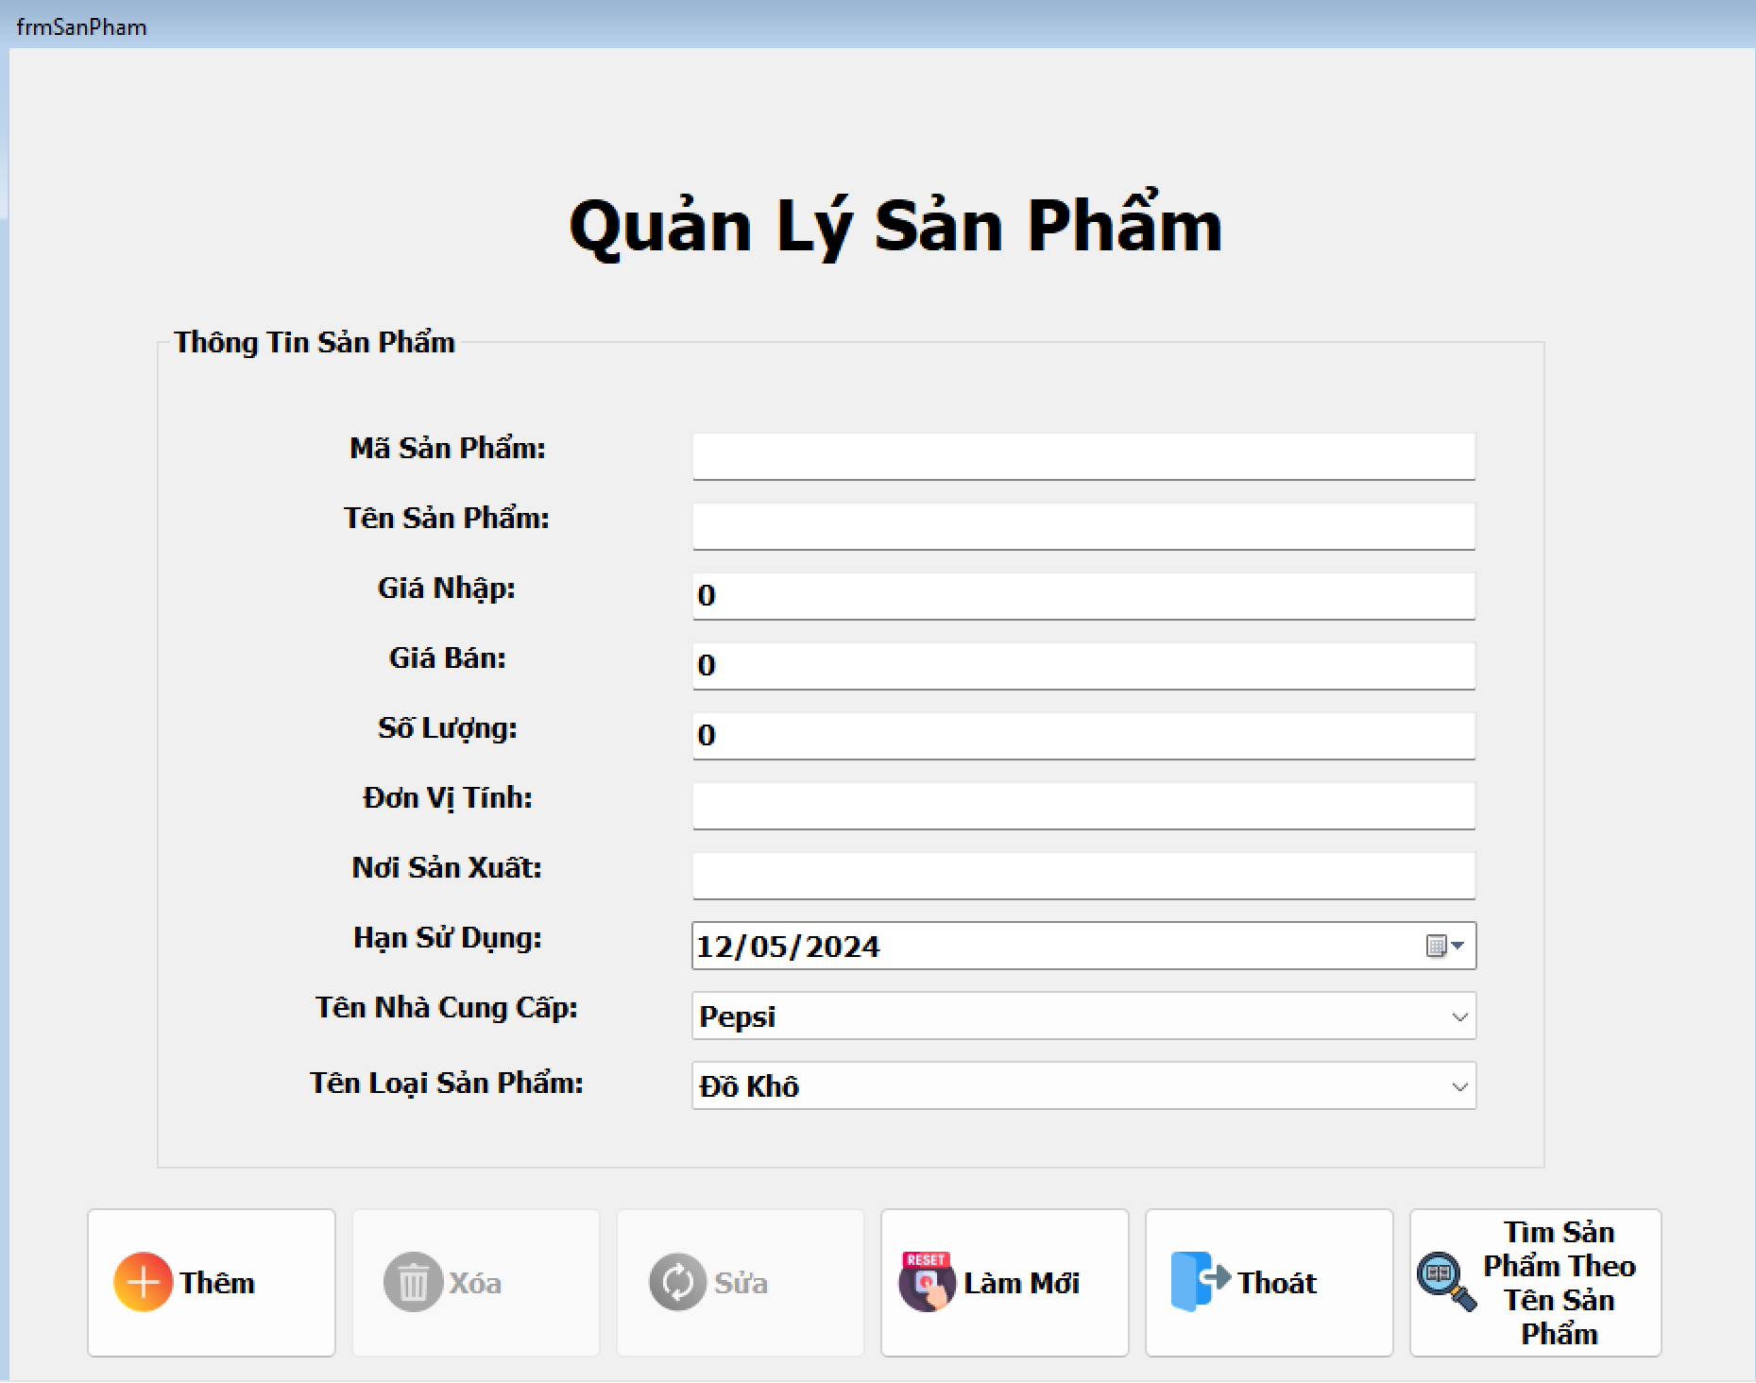

**Hình 7. frmSanPham**

### Mô Tả

- Form cho phép users quản lý sản phẩm.

**- Nút Thêm:** dựa vào các ô thông tin users đã nhập, tiến hành thêm sản phẩm mới vào Database Sản Phẩm – có thông báo.

**- Nút Xóa:** dựa vào ô thông tin **Mã Sản Phẩm** users đã nhập, tiến hành xóa thông tin sản phẩm thuộc Database Sản Phẩm – có thông báo.

**- Nút Sửa: :** dựa vào ô thông tin **Mã Sản Phẩm** đã nhập, tiến hành sửa thông tin sản phẩm thuộc Database Sản Phẩm – có thông báo.

**- Nút Làm Mới:** làm mới các ô thông tin user đã nhập.

**- Nút Thoát:** đóng frmSanPham.

**- Nút Tìm Sản Phẩm** **Theo Tên Sản Phẩm:** dựa vào ô thông tin **Tên Sản Phẩm** users đã nhập, tiến hành tìm thông tin sản phẩm thuộc Database Sản Phẩm – có thông báo.

## Quản Lý Nhân Viên

### Hình Ảnh

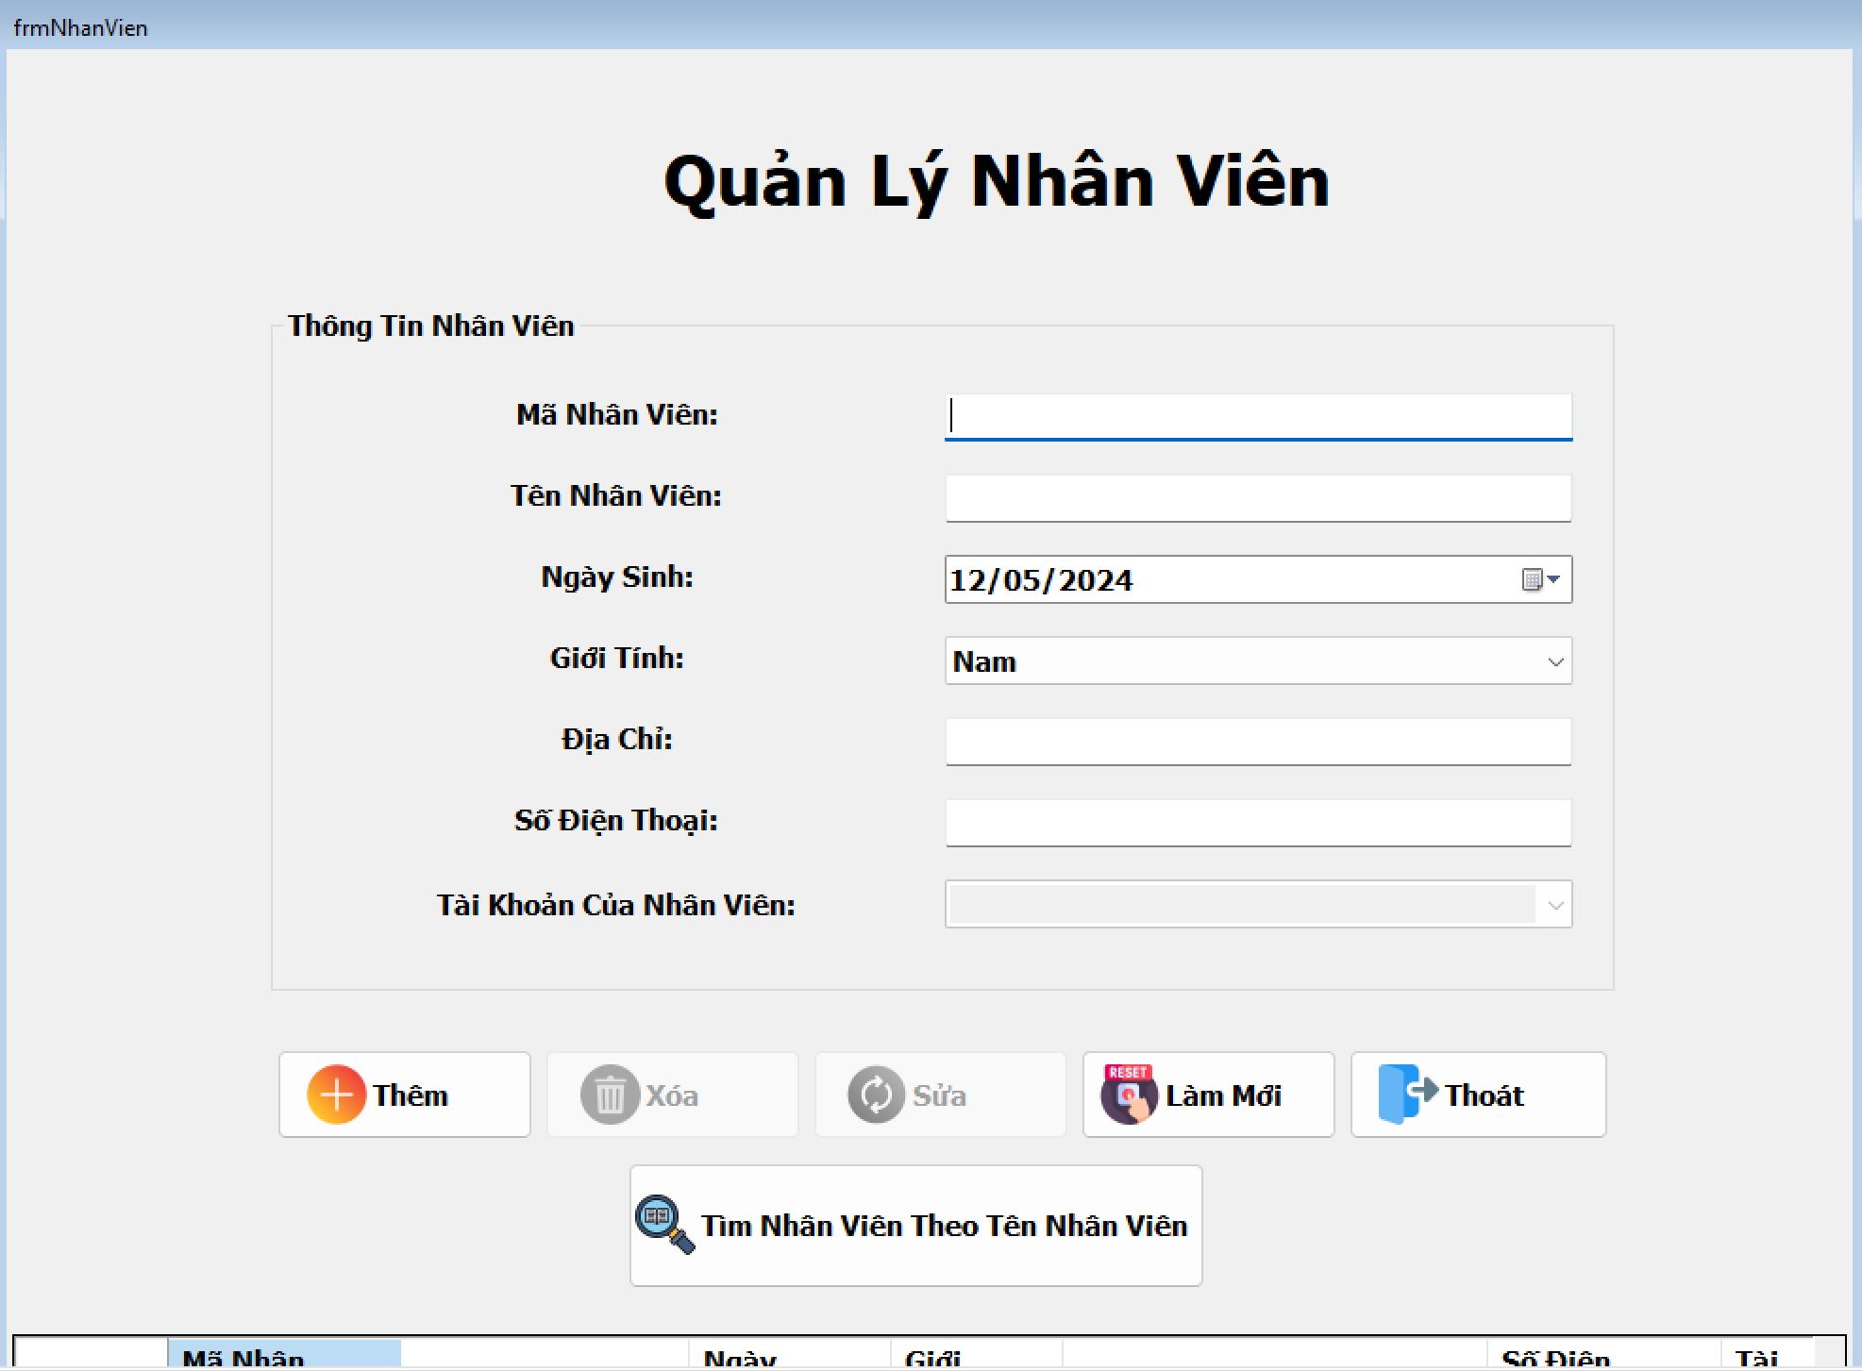

**Hình 8. frmNhanVien**

### Mô Tả

- Form cho phép users quản lý nhân viên.

**- Nút Thêm:** dựa vào các ô thông tin users đã nhập, tiến hành thêm nhân viên mới vào Database Nhân Viên – có thông báo.

**- Nút Xóa:** dựa vào ô thông tin **Mã Nhân Viên** users đã nhập, tiến hành xóa thông tin nhân viên thuộc Database Nhân Viên – có thông báo.

**- Nút Sửa: :** dựa vào ô thông tin **Mã Nhân Viên** đã nhập, tiến hành sửa thông tin nhân viên thuộc Database Nhân Viên – có thông báo.

**- Nút Làm Mới:** làm mới các ô thông tin user đã nhập.

**- Nút Thoát:** đóng frmNhanVien.

**- Nút Tìm Nhân Viên** **Theo Tên Nhân Viên:** dựa vào ô thông tin **Tên Nhân Viên** users đã nhập, tiến hành tìm thông tin nhân viên thuộc Database Nhân Viên – có thông báo.

## Quản Lý Đơn Hàng

### Hình Ảnh

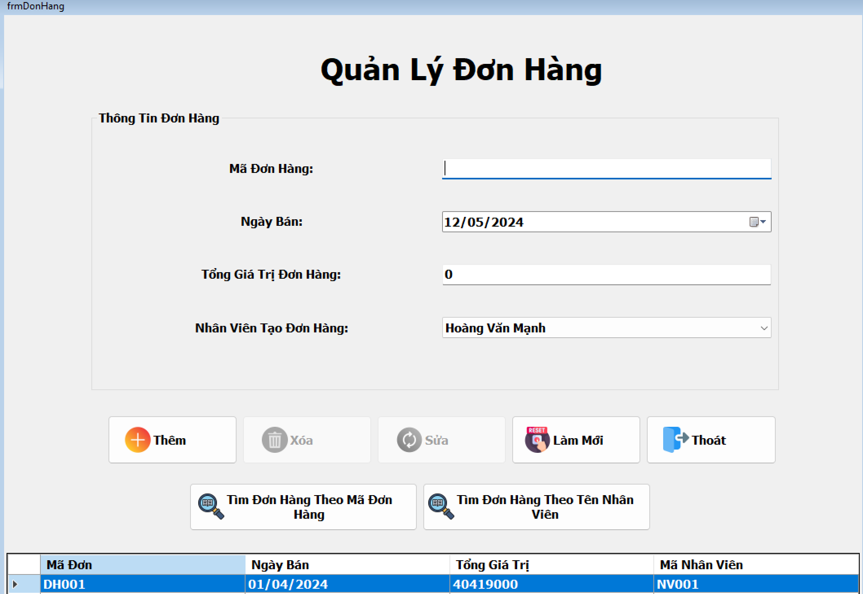

**Hình 9. frmDonHang**

### Mô Tả

- Form cho phép users quản lý đơn hàng.

**- Nút Thêm:** dựa vào các ô thông tin users đã nhập, tiến hành thêm đơn hàng mới vào Database Đơn Hàng – có thông báo.

**- Nút Xóa:** dựa vào ô thông tin **Mã Đơn Hàng** users đã nhập, tiến hành xóa thông tin đơn hàng thuộc Database Đơn Hàng – có thông báo.

**- Nút Sửa: :** dựa vào ô thông tin **Mã Đơn Hàng** đã nhập, tiến hành sửa thông tin đơn hàng thuộc Database Đơn Hàng – có thông báo.

**- Nút Làm Mới:** làm mới các ô thông tin user đã nhập.

**- Nút Thoát:** đóng frmDonHang.

**- Nút Tìm Đơn Hàng** **Theo Mã Đơn Hàng:** dựa vào ô thông tin **Mã Đơn Hàng** users đã nhập, tiến hành tìm thông tin đơn hàng thuộc Database Đơn Hàng – có thông báo.

**- Nút Tìm Đơn Hàng** **Theo Tên Nhân Viên:** dựa vào ô thông tin **Tên Nhân Viên** users đã nhập, tiến hành tìm thông tin đơn hàng thuộc Database Đơn Hàng – có thông báo.

## Quản Lý Chi Tiết Đơn Hàng

### Hình Ảnh

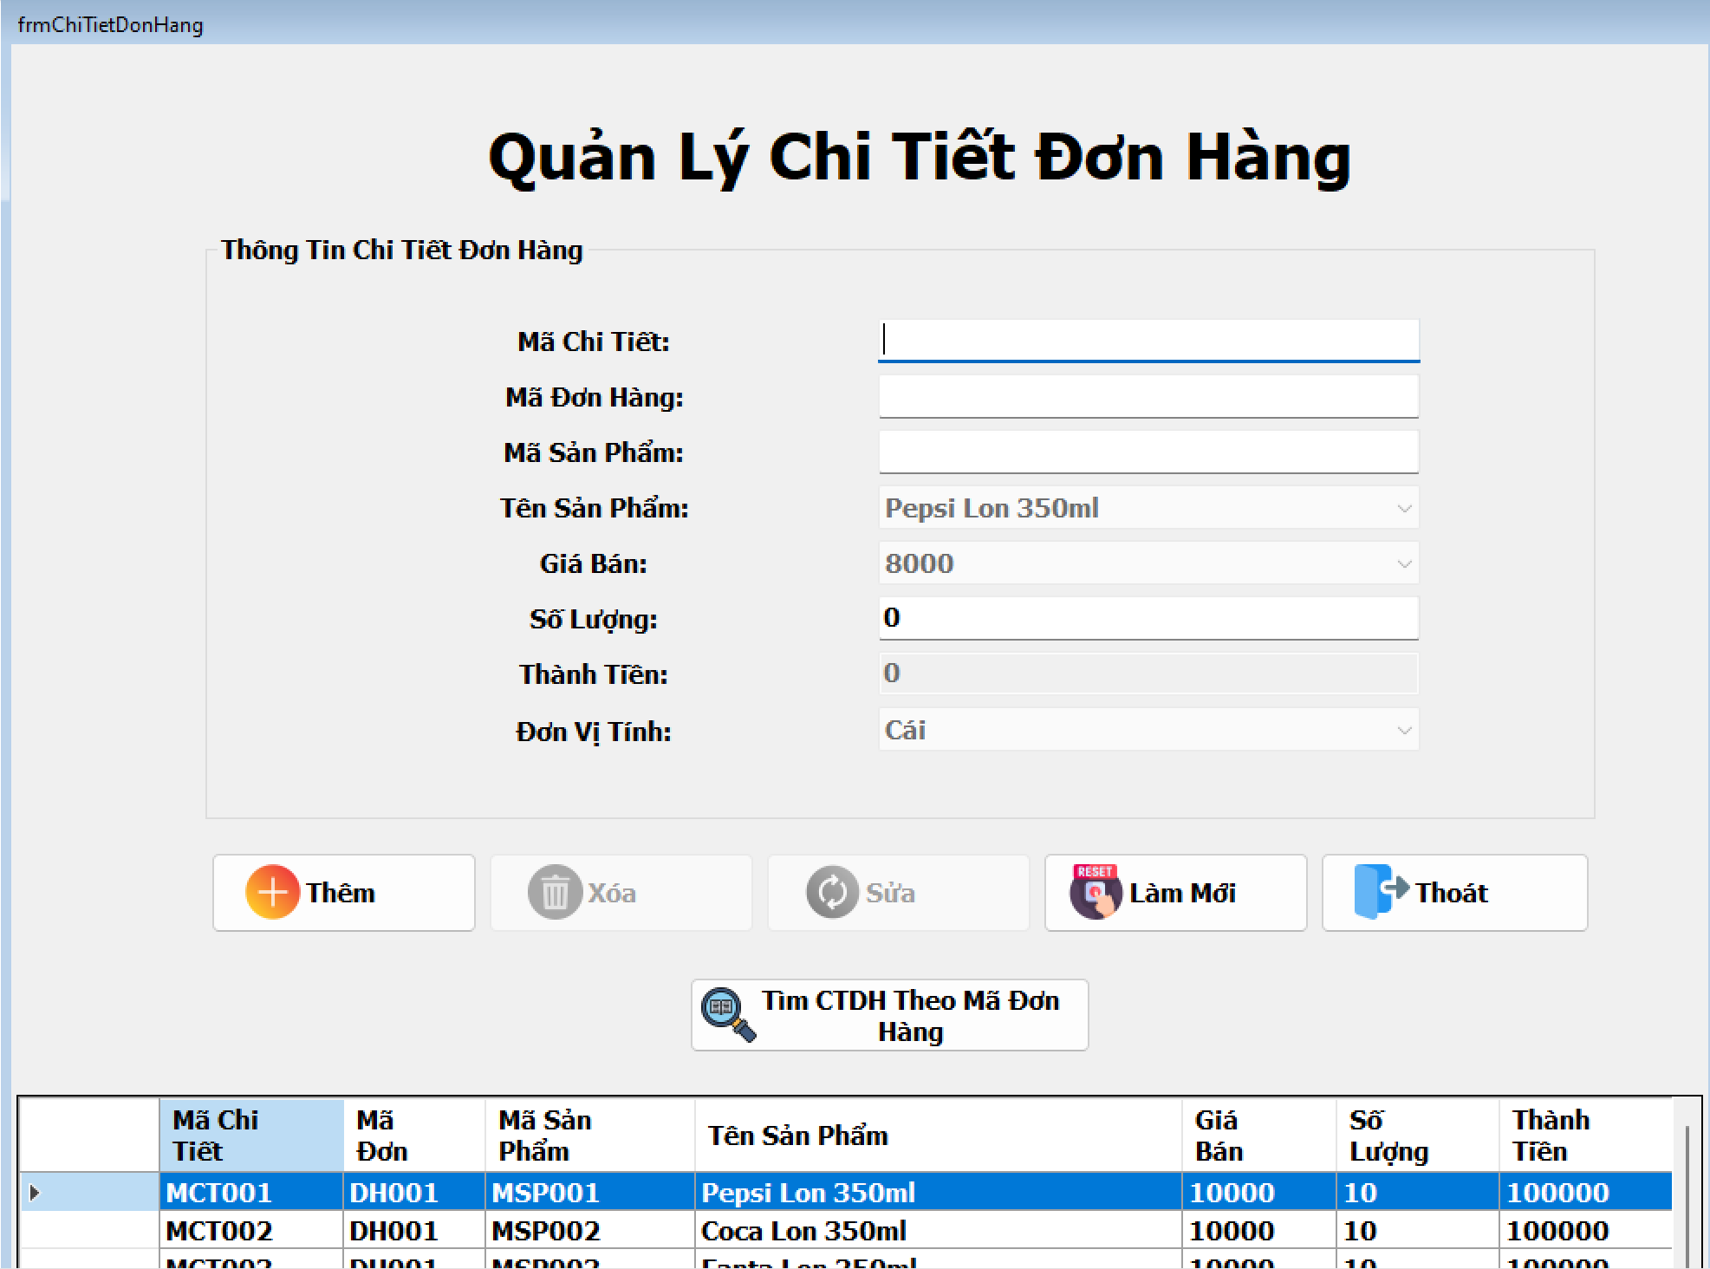

**Hình 10. frmChiTietDonHang**

### Mô Tả

- Form cho phép users quản lý chi tiết đơn hàng.

**- Nút Thêm:** dựa vào các ô thông tin users đã nhập, tiến hành thêm chi tiết đơn hàng mới vào Database Chi Tiết Đơn Hàng – có thông báo.

**- Nút Xóa:** dựa vào ô thông tin **Mã Chi Tiết, Mã Đơn Hàng, Mã Sản Phẩm** users đã nhập, tiến hành xóa thông tin chi tiết đơn hàng thuộc Database Chi Tiết Đơn Hàng – có thông báo.

**- Nút Sửa: :** dựa vào ô thông tin **Mã Chi Tiết, Mã Đơn Hàng, Mã Sản Phẩm** đã nhập, tiến hành sửa thông tin chi tiết đơn hàng thuộc Database Chi Tiết Đơn Hàng – có thông báo.

**- Nút Làm Mới:** làm mới các ô thông tin user đã nhập.

**- Nút Thoát:** đóng frmChiTietDonHang.

**- Nút Tìm Chi Tiết Đơn Hàng** **Theo Mã Đơn Hàng:** dựa vào ô thông tin **Mã Đơn Hàng** users đã nhập, tiến hành tìm thông tin chi tiết đơn hàng thuộc Database Chi Tiết Đơn Hàng – có thông báo.

## Bán Hàng

### Hình Ảnh

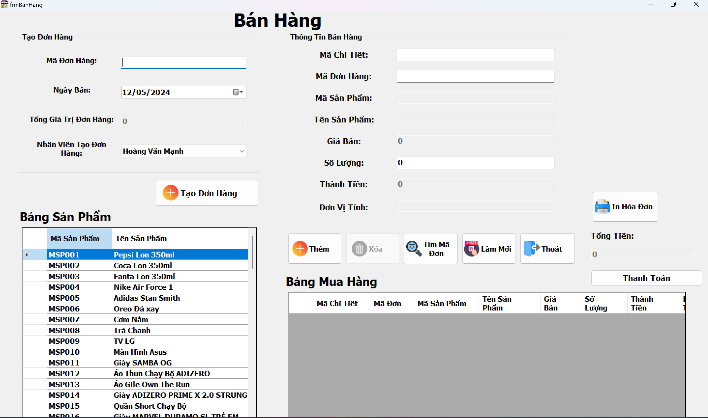

**Hình 11. frmBanHang**

### Mô Tả

- Form cho phép users bán hàng.

**- Nút Tạo Đơn Hàng:** dựa vào các ô thông tin users đã nhập, tiến hành tạo đơn hàng mới vào Database Đơn Hàng – có thông báo.

**- Nút Thêm:** dựa vào các ô thông tin users đã nhập, tiến hành thêm chi tiết đơn hàng mới vào Database Chi Tiết Đơn Hàng – có thông báo.

**- Nút Xóa:** dựa vào ô thông tin **Mã Chi Tiết, Mã Đơn Hàng, Mã Sản Phẩm** users đã nhập, tiến hành xóa thông tin chi tiết đơn hàng thuộc Database Chi Tiết Đơn Hàng – có thông báo.

**- Nút Tìm Mã Đơn:** dựa vào ô thông tin **Mã Đơn Hàng** users đã nhập, tiến hành tìm thông tin chi tiết đơn hàng thuộc Database Chi Tiết Đơn Hàng – có thông báo.

**- Nút Làm Mới:** làm mới các ô thông tin user đã nhập.

**- Nút Thoát:** đóng frmBanHang.

**- Nút In Hóa Đơn:** dựa vào ô thông tin **Mã Đơn Hàng** users đã nhập, tiến hành in thông tin hóa đơn thuộc Database Đơn Hàng – có thông báo.

**- Nút Thanh Toán:** dựa vào các ô thông tin users đã nhập, tiến hành thanh toán đơn hàng, đồng thời hiện thông tin hóa đơn cho users xem – có thông báo

## Tra Cứu Thông Tin

### Hình Ảnh

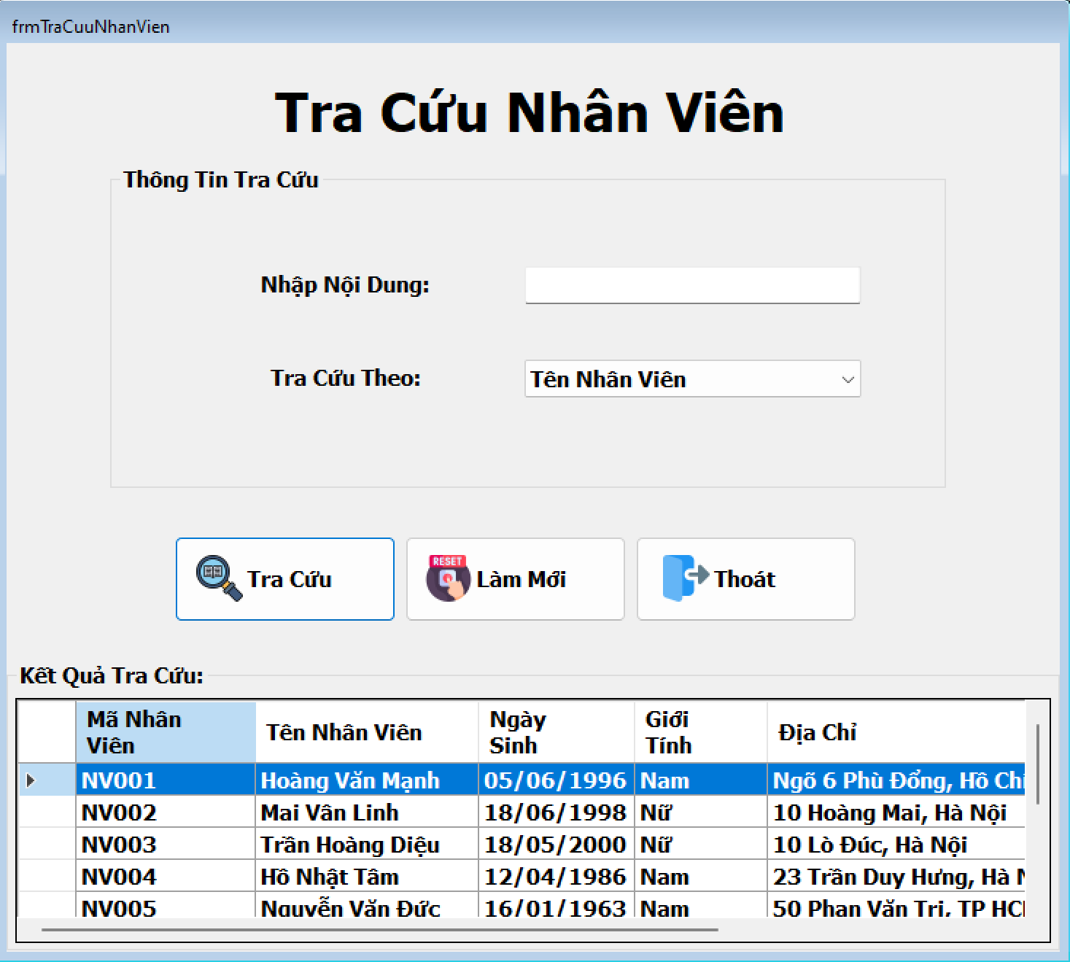

**Hình 12. frmTraCuu**

### Mô Tả

- Form cho phép users tra cứu thông tin.

**- Nút Tra Cứu:** dựa vào các ô thông tin users đã nhập, tiến hành tra cứu thông tin trong Database – có thông báo.

**- Nút Làm Mới:** làm mới các ô thông tin user đã nhập.

**- Nút Thoát:** đóng frmTraCuu.

## In Ấn (Hóa Đơn, Báo Cáo)

### Hình Ảnh

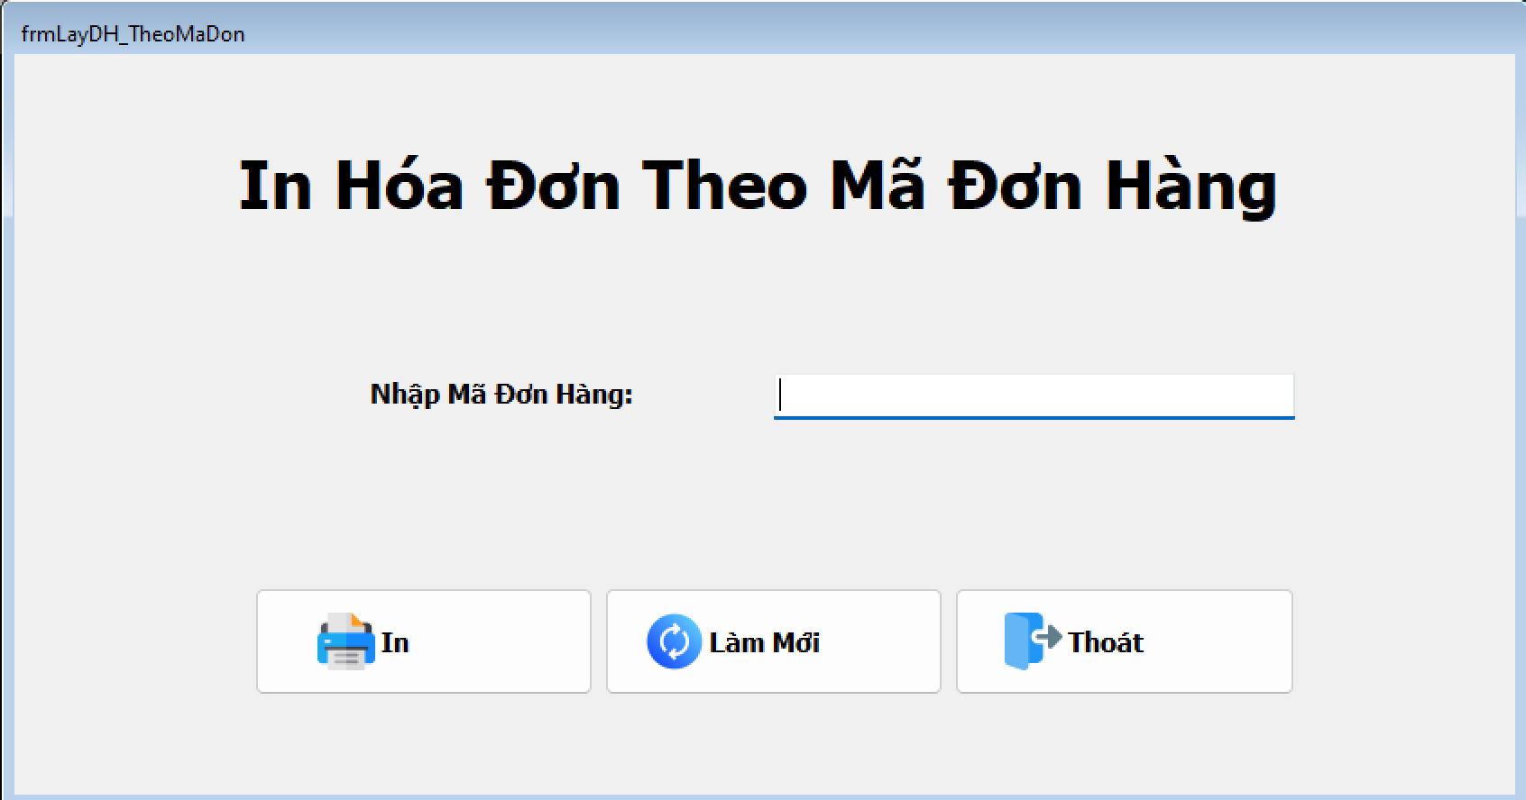

**Hình 13. frmInAn**

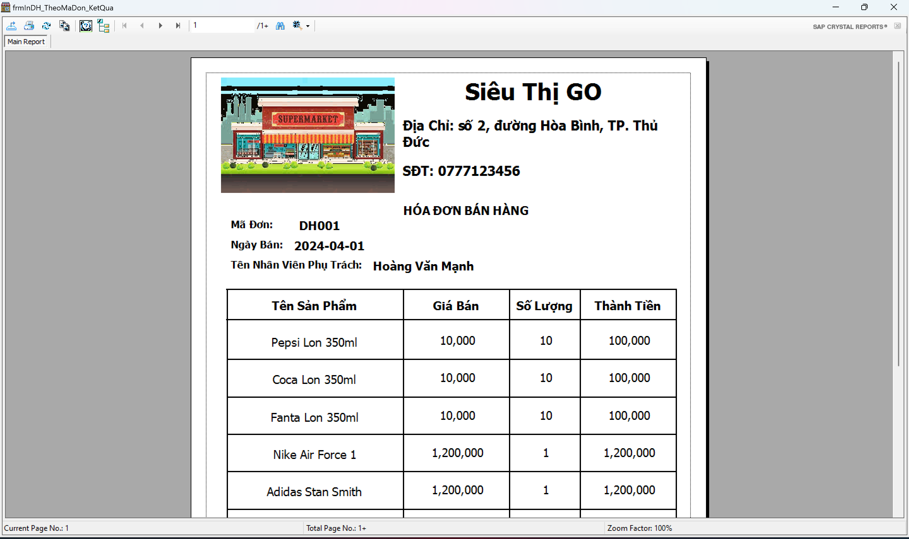

**Hình 14. Report 1**

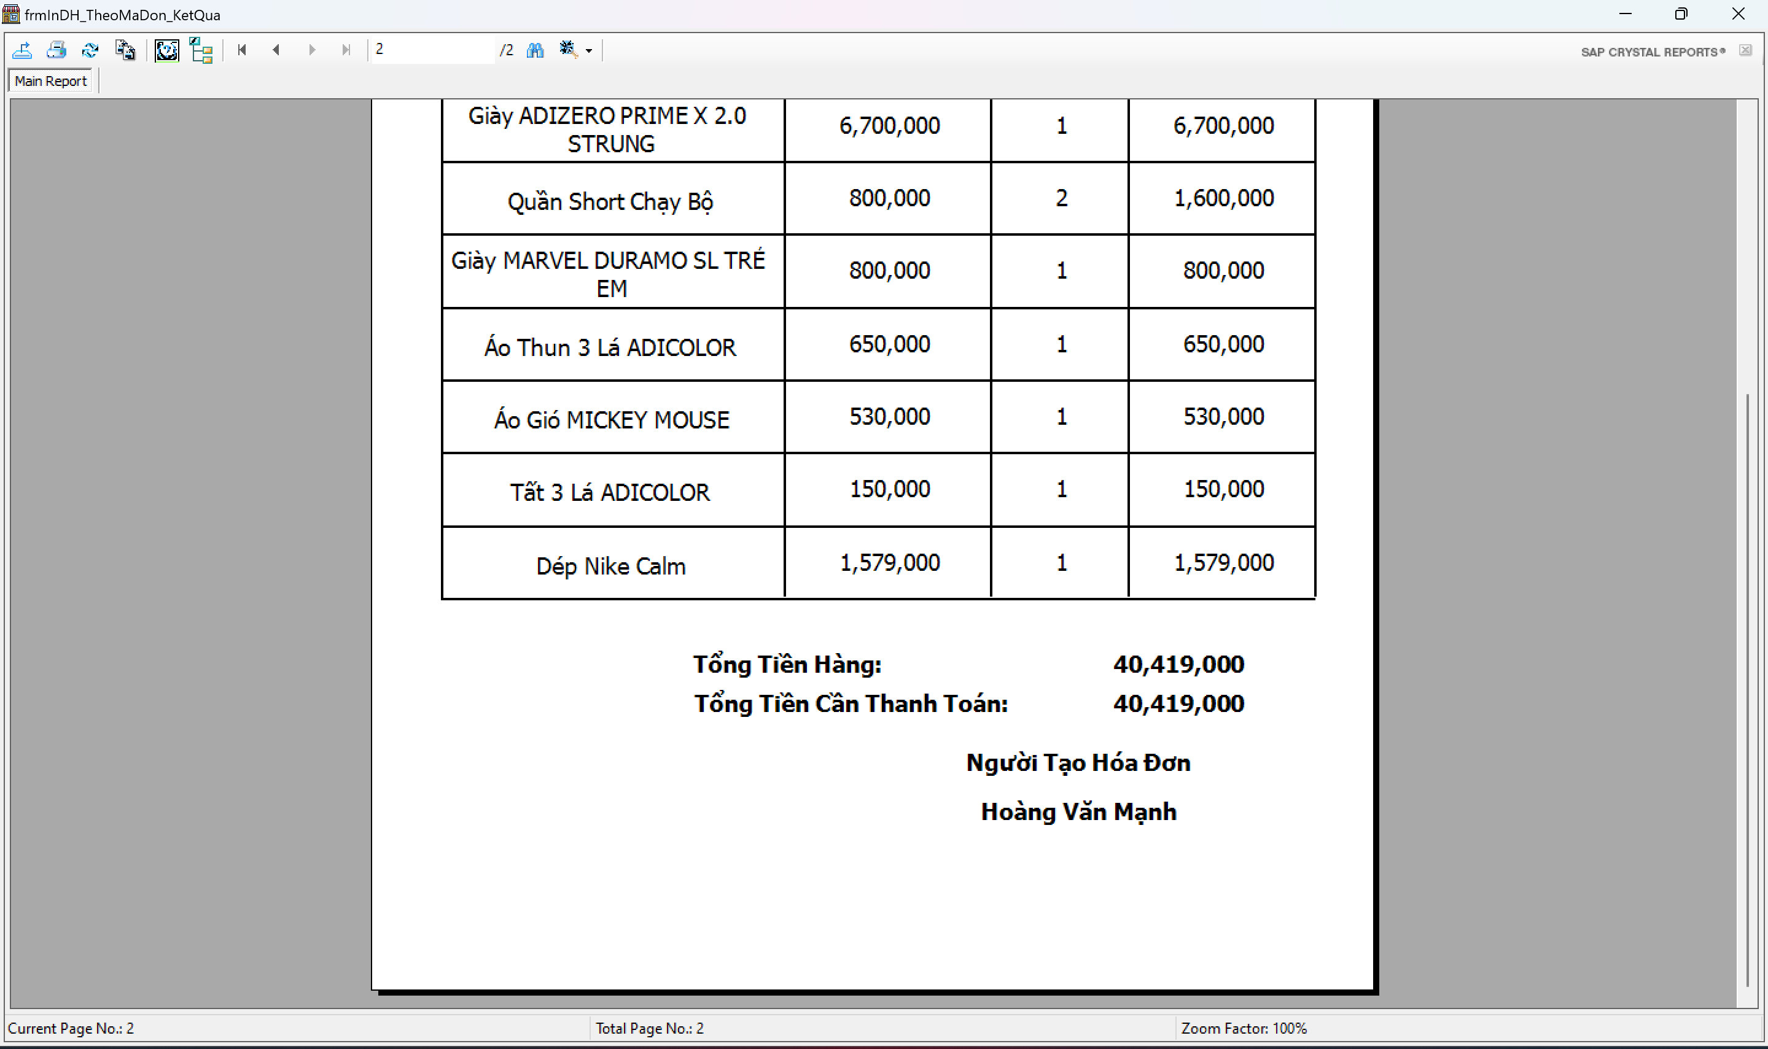

**Hình 15. Report 2**

### Mô Tả

- Form cho phép users in ấn thông tin.

**- Nút In:** dựa vào các ô thông tin users đã nhập, tiến hành in thông tin trong Database – có thông báo.

**- Nút Làm Mới:** làm mới các ô thông tin user đã nhập.

**- Nút Thoát:** đóng frmInAn.

# Tài Liệu Tham Khảo

- Linq To Object

- Linq To SQL

- Slide Lập Trình Ứng Dụng Theo Công Nghệ .NET

**===== Hết =====**